**Миханович Мацей (Michanowicz Maciey)**

3 января 1804 г – крестный отец у Сильвестра Антона, сына Церахов Лаврына и Паланеи с деревни Домашковичи (НИАБ 136-13-894, лист 53, №2/1804-р (ориг)).

**НИАБ 136-13-894:** Лист 53. **Метрическая запись №2/1804-р (ориг).**

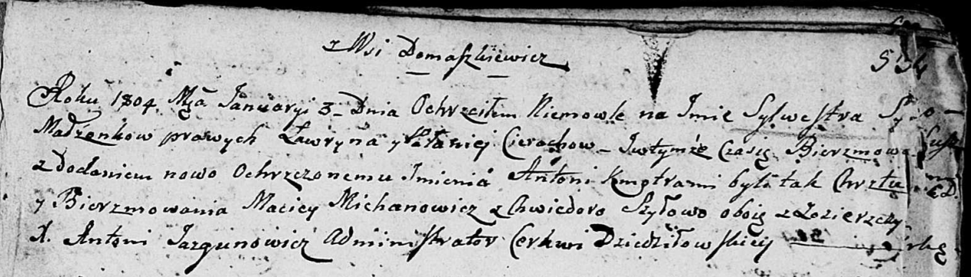

Дедиловичская Покровская церковь. 3 января 1804 года. Метрическая запись о крещении.

Cierach Silwester Antoni – сын родителей с деревни Домашковичи.

Cierach Ławryn – отец.

Cierachowa Pałanieja – мать.

Michanowicz Maciey – кум, с деревни Заречье.

Szyłowa Chwiedora – кума, с деревни Заречье.

Jazgunowicz Antoni – ксёндз.